рабочая ПРОГРАММа
УЧЕБНОЙ общеобразовательной ДИСЦИПЛИНЫ

«Физика»

Профессия 08.01.07 Мастер общестроительных работ

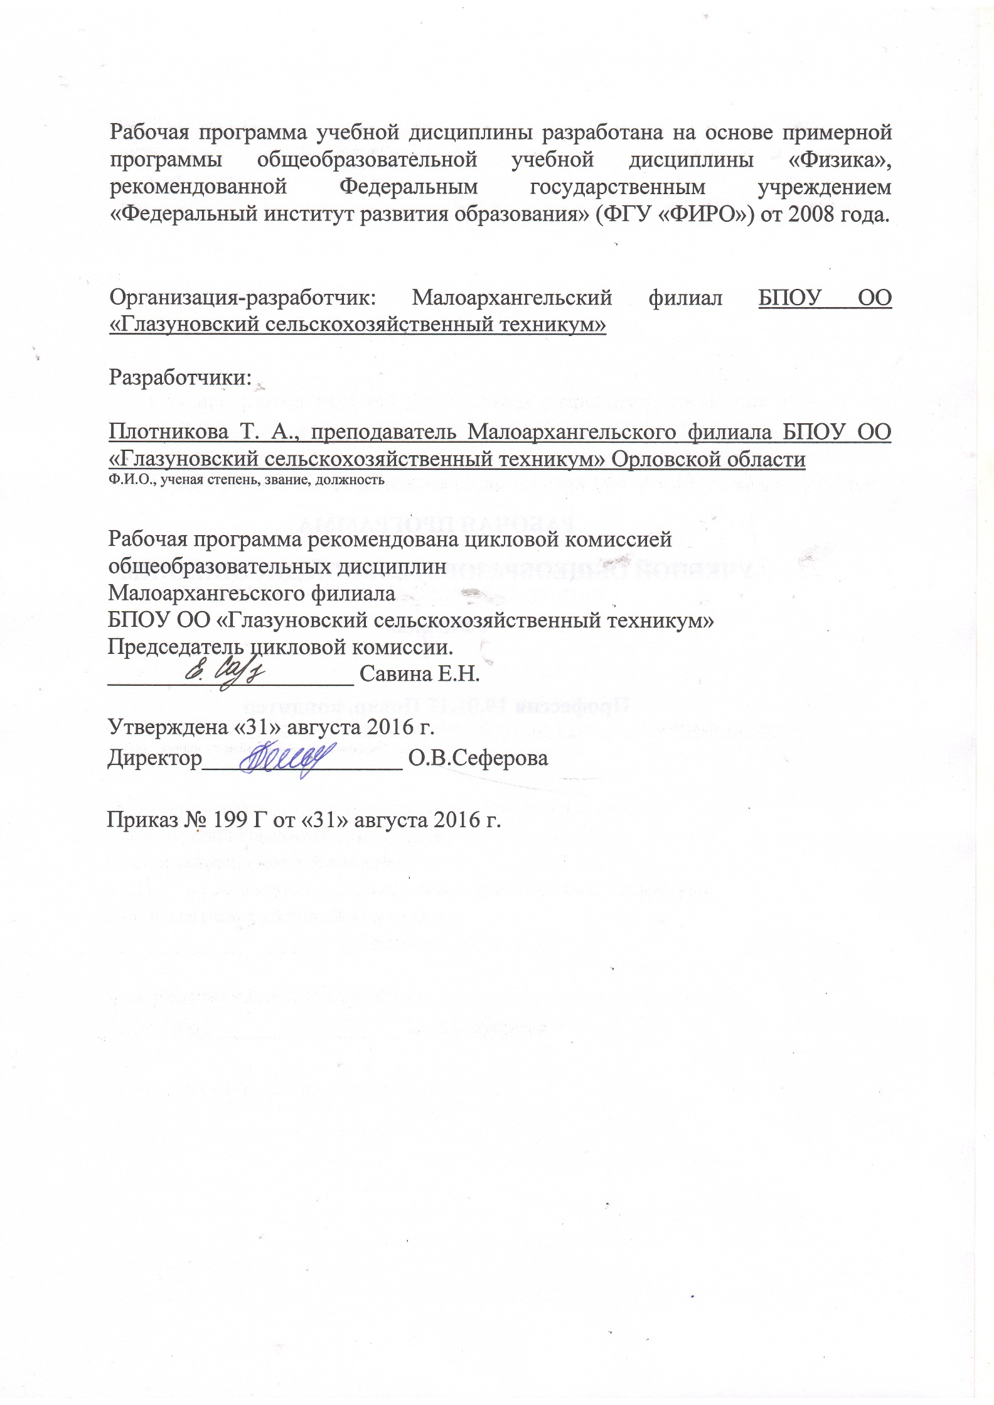
- ПОЯСНИТЕЛЬНАЯ ЗАПИСКА

Рабочая программа учебной дисциплины «Физика» предназначена для изучения физики в группах, реализующих образовательную программу среднего (полного) общего образования в рамках реализации профессии среднего профессионального образования 08.01.07 «Мастер общестроительных работ».
Обучение производится в оборудованном кабинете с использованием учебно-методических и учебно-наглядных пособий в соответствии с Перечнем учебных материалов для подготовки квалифицированных рабочих.
Рабочая программа ориентирована на достижение следующих целей:
- освоение знаний о фундаментальных физических законах и принципах, лежащих в основе современной физической картины мира; наиболее важных открытиях в области физики, оказавших определяющее влияние на развитие техники и технологии; методах научного познания природы;
- овладение умениями проводить наблюдения, планировать и выполнять эксперименты, выдвигать гипотезы и строить модели, применять полученные знания по физике для объяснения разнообразных физических явлений и свойств веществ; практического использования физических знаний; оценивать достоверность естественно-научной информации;
- развитие познавательных интересов, интеллектуальных и творческих способностей в процессе приобретения знаний и умений по физике с использованием различных источников информации и современных информационных технологий;
- воспитание убежденности в возможности познания законов природы; использования достижений физики на благо развития человеческой цивилизации; необходимости сотрудничества в процессе совместного выполнения задач, уважительного отношения к мнению оппонента при обсуждении проблем естественнонаучного содержания; готовности к морально-этической оценке использования научных достижений, чувства ответственности за защиту окружающей среды;
- использование приобретенных знаний и умений для решения практических задач повседневной жизни, обеспечения безопасности собственной жизни, рационального природопользования и охраны окружающей среды.
Основу данной программы составляет содержание, согласованное с требованиями федерального компонента стандарта среднего (полного) общего образования базового уровня.
В профильную составляющую входит профессионально направленное содержание, необходимое для усвоения профессиональной образовательной программы, формирования у обучающихся профессиональных компетенций.
В программе профильной составляющей является раздел «Электродинамика», так как профессия 08.01.07 «Мастер общестроительных работ» связана с электротехникой и электроникой.
В программе теоретические сведения дополняются демонстрациями, лабораторными и практическими работами.
Программа содержит тематический план, отражающий количество часов, выделяемое на изучение физики.
Количество часов на освоение программы учебной дисциплины:
Максимальная учебная нагрузка обучающихся – 257 часов.
Обязательная аудиторная учебная нагрузка обучающихся – 171 час.
Самостоятельная работа обучающихся – 86 часов.
Итоговая аттестация проводится по завершении курса в виде устного экзамена.

2.ТЕМАТИЧЕСКИЙ ПЛАН УЧЕБНОЙ ДИСЦИПЛИНЫ

Наименование разделов и тем | Макс. учеб. нагрузка студента, час. | Количество аудиторных часов при очной форме обучения |  |  |  | Самостоятельная работа студента
 |  | всего | Лабораторные занятия | Практические занятия | Контроль  ные работы
1 | 2 | 3 | 4 | 5 | 6 | 7
Введение | 3 | 2 | - | - | - | 1
1. Механика | 57 | 38 | 5 | 13 | 1 | 19
2. Молекулярная физика.  Термодинамика | 45 | 30 | 3 | 8 | 1 | 15
3. Электродинамика | 108 | 72 | 6 | 10 | 4 | 36
4. Строение атома и квантовая физика | 33 | 22 | - | 8 | 1 | 11
5. Эволюция Вселенной | 11 | 7 | - | - | 0 | 4
Итого | 257 | 171 | 14 | 39 | 7 | 86

3. СОДЕРЖАНИЕ УЧЕБНОЙ ДИСЦИПЛИНЫ

Введение
Физика – наука о природе. Естественнонаучный метод познания, его возможности и границы применимости. Моделирование физических явлений и процессов. Роль эксперимента и теории в процессе познания природы. Физические законы. Основные элементы физической картины мира.
Самостоятельная работа студентов

1. МЕХАНИКА
Механическое движение. Относительность механического движения. Системы отсчета. Характеристики механического движения: перемещение, скорость, ускорение. Виды движения (равномерное, равноускоренное) и их графическое описание. Движение по окружности. Центростремительная сила.
Взаимодействие тел. Законы динамики Ньютона. Силы в природе: сила тяжести, вес тела. Сила упругости, сила трения. Закон всемирного тяготения. Невесомость.
Закон сохранения импульса. Реактивное движение. Работа и мощность. Закон сохранения механической энергии.
Механические колебания. Амплитуда, период, частота, фаза колебаний. Свободные и вынужденные колебания. Резонанс. Механические волны. Свойства механических волн. Длина волны. Звуковые волны. Ультразвук и его использование в технике и медицине.
Демонстрации
Зависимость траектории от выбора системы отсчета.
Виды механического движения.
Зависимость ускорения тела от его массы и силы, действующей на тело.
Сложение сил.
Равенство и противоположность направления сил действия и противодействия.
Зависимость силы упругости от деформации.
Силы трения.
Невесомость.
Реактивное движение.
Переход потенциальной энергии в кинетическую и обратно.
Свободные и вынужденные колебания.
Резонанс.
Образование и распространение волн.
Частота колебаний и высота тона звука.
Лабораторные работы:
Исследование движения тела под действием постоянной силы.
Изучение закона сохранения импульса и реактивного движения.
Сохранение механической энергии при движении тела под действием сил тяжести и упругости.
Сравнение работы силы с изменением кинетической энергии тела.
Изучение зависимости периода колебаний нитяного (или пружинного) маятника от длины нити (или массы груза).
Практические занятия:
Решение задач на определение основных видов и характеристик движения, на законы Ньютона, на определение различных сил, законов сохранения в механике, на определение характеристик колебательных движений и волн.
Контрольная работа:
Контрольная работа № 1 на тему «Механика»
Самостоятельная работа студентов
Решение задач
Составление отчетов по практическим и лабораторным работам
Сообщения: «И. Ньютон – создатель классической механики», «Силы трения в механике», «Реактивное движение», «Роль Циолковского в развитии космонавтики», «Королев – конструктор и организатор производства ракетно-космической техники», «Законы сохранения в механике»

2. МОЛЕКУЛЯРНАЯ ФИЗИКА. ТЕРМОДИНАМИКА
История атомистических учений. Наблюдения и опыты, подтверждающие атомно-молекулярное строение вещества. Масса и размеры молекул. Тепловое движение молекул. Абсолютная температура как мера средней кинетической энергии частиц.
Объяснение агрегатных состояний вещества на основе атомно-молекулярных представлений. Модель идеального газа. Связь между давлением и средней кинетической энергией молекул газа. Основное уравнение МКТ газа. Изопроцессы. Модель строения жидкости. Насыщенные и ненасыщенные пары. Влажность воздуха. Поверхностное натяжение и смачивание. Модель строения твердых тел. Механические свойства твердых тел. Аморфные вещества и жидкие кристаллы. Изменения агрегатных состояний вещества.
Внутренняя энергия и работа газа. Первый закон термодинамики. Необратимость тепловых процессов и второй закон термодинамики. Тепловые двигатели и охрана окружающей среды. КПД тепловых двигателей.
Демонстрации
Движение броуновских частиц.
Диффузия.
Изменение давления газа с изменением температуры при постоянном объеме.
Изотермический и изобарный процессы.
Кипение воды при пониженном давлении.
Психрометр и гигрометр.
Явления поверхностного натяжения и смачивания.
Кристаллы, аморфные вещества, жидкокристаллические тела.
Изменение внутренней энергии тел при совершении работы.
Модели тепловых двигателей.
Лабораторные работы
Измерение влажности воздуха.
Измерение поверхностного натяжения жидкости.
Наблюдение роста кристаллов из раствора.
Практические занятия:
Решение задач на определение характеристик элементарных частиц, на применение основного уравнения МКТ газа, на определение влажности воздуха, внутренней энергии и работы газа, на применение первого и второго законов термодинамики, на определение КПД тепловых двигателей.
Контрольная работа:
Контрольная работа № 2 по теме «Молекулярная физика. Термодинамика»
Самостоятельная работа студентов
Решение задач
Составление отчетов по практическим и лабораторным работам
Сообщения: «МКТ идеального газа», «Применение жидких кристаллов», «Тепловые двигатели и охрана окружающей среды»
Схема «Температура»
Таблица «Газовые законы»

3. ЭЛЕКТРОДИНАМИКА
Взаимодействие заряженных тел. Электрический заряд. Закон сохранения электрического заряда. Закон Кулона. Электрическое поле. Напряженность поля. Потенциал. Разность потенциалов.
Проводники в электрическом поле. Электроемкость. Конденсаторы. Диэлектрики в электрическом поле.
Постоянный электрический ток. Сила тока, напряжение, электрическое сопротивление. Закон Ома для участка цепи. Последовательное и параллельное соединения проводников. ЭДС источника тока. Закон Ома для полной цепи.
Тепловое действие электрического тока. Закон Джоуля—Ленца. Мощность электрического тока.
Полупроводники. Собственная и примесная проводимости полупроводников. Полупроводниковый диод. Полупроводниковые приборы.
Магнитное поле. Постоянные магниты и магнитное поле тока. Сила Ампера. Сила Лоренца. Принцип действия электродвигателя. Электроизмерительные приборы.
Индукция магнитного поля. Магнитный поток. Закон электромагнитной индукции. Вихревое электрическое поле. Правило Ленца. Самоиндукция. Индуктивность.
Принцип действия электрогенератора. Переменный ток. Трансформатор. Производство, передача и потребление электроэнергии. Проблемы энергосбережения. Техника безопасности в обращении с электрическим током.
Колебательный контур. Свободные и вынужденные электромагнитные колебания. Действующие значения силы тока и напряжения. Конденсатор и катушка в цепи переменного тока. Активное сопротивление. Электрический резонанс.
Электромагнитное поле и электромагнитные волны. Скорость электромагнитных волн. Принципы радиосвязи и телевидения.
Свет как электромагнитная волна. Интерференция и дифракция света. Поляризация света. Законы отражения и преломления света. Полное внутреннее отражение. Дисперсия света. Различные виды электромагнитных излучений, их свойства и практические применения. Формула тонкой линзы. Оптические приборы и их разрешающая способность.

Демонстрации
Взаимодействие заряженных тел.
Проводники в электрическом поле.
Диэлектрики в электрическом поле.
Конденсаторы.
Тепловое действие электрического тока.
Собственная и примесная проводимости полупроводников.
Полупроводниковый диод.
Транзистор.
Опыт Эрстеда.
Взаимодействие проводников с токами.
Отклонение электронного пучка магнитным полем.
Электродвигатель.
Электроизмерительные приборы.
Электромагнитная индукция.
Зависимость ЭДС самоиндукции от скорости изменения силы тока и индуктивности проводника.
Работа электрогенератора.
Трансформатор.
Свободные электромагнитные колебания.
Осциллограмма переменного тока.
Конденсатор в цепи переменного тока.
Катушка в цепи переменного тока.
Резонанс в последовательной цепи переменного тока.
Излучение и прием электромагнитных волн.
Радиосвязь.
Интерференция света.
Дифракция света.
Поляризация света.
Законы отражения и преломления света.
Полное внутреннее отражение.
Получение спектра с помощью призмы.
Получение спектра с помощью дифракционной решетки.
Спектроскоп.
Оптические приборы
Лабораторные работы
Изучение закона Ома для участка цепи.
Измерение ЭДС и внутреннего сопротивления источника тока.
Изучение явления электромагнитной индукции.
Исследование зависимости силы тока от электроемкости конденсатора в цепи переменного тока.
Измерение индуктивности катушки.
Изучение интерференции и дифракции света.
Практические занятия:
Решение задач на определение характеристик элементарных частиц, на применение основного уравнения МКТ газа, на определение влажности воздуха, внутренней энергии и работы газа, на применение первого и второго законов термодинамики, на определение КПД тепловых двигателей.
Контрольная работа:
Контрольная работа № 3 по теме «Электростатика. Законы постоянного тока»
Контрольная работа № 4 по теме «Электромагнитная индукция»
Контрольная работа № 5 по теме «Электромагнитные колебания»
Контрольная работа № 6 по теме «Электромагнитные волны»
Самостоятельная работа студентов
Решение задач
Составление отчетов по практическим и лабораторным работам
Схема «Характеристика электрического поля», «Характеристика конденсатора»
Таблица «Энергетические характеристики электрического поля», «проводники и диэлектрики»,
Сообщения: «Электронная проводимость металлов», «Сверхпроводники», «Э. Ленц – русский физик», «Акустические свойства полупроводников», «А. Ампер – основоположник электродинамики», «М. Фарадей – создатель учения о электромагнитном поле», «Ускорители заряженных частиц»

4. СТРОЕНИЕ АТОМА И КВАНТОВАЯ ФИЗИКА
Гипотеза Планка о квантах. Фотоэффект. Фотон. Волновые и корпускулярные свойства света. Технические устройства, основанные на использовании фотоэффекта.
Строение атома: планетарная модель и модель Бора. Поглощение и испускание света атомом. Квантование энергии. Принцип действия и использование лазера.

Строение атомного ядра. Энергия связи. Связь массы и энергии. Ядерная энергетика. Радиоактивные излучения и их воздействие на живые организмы.
Демонстрации
Фотоэффект.
Излучение лазера.
Линейчатые спектры различных веществ.
Счетчик ионизирующих излучений.
Практические занятия:
Решение задач на использовать законы фотоэффекта, законы радиоактивного распада, правильно воспользоваться формулами для расчета границы фотоэффекта, энергии квантов света и электронов, выполнить расчеты.
Контрольная работа:
Контрольная работа № 7 по теме «Строение атома и квантовая физика
Самостоятельная работа студентов
Решение задач
Составление отчетов по практическим работам
Сообщения: «Фотоэффект», «М. Планк», «Н. Бор – один из создателей современной физики», «И. Курчатов», «Применение ядерных реакторов», «Радиоактивные излучения»
Презентации: «Применение ядерных реакторов», «Радиоактивные излучения и их применение»

5. ЭВОЛЮЦИЯ ВСЕЛЕННОЙ
Эффект Доплера и обнаружение «разбегания» галактик. Большой взрыв. Возможные сценарии эволюции Вселенной.
Эволюция и энергия горения звезд. Термоядерный синтез.
Образование планетных систем. Солнечная система.
Демонстрации
Солнечная система (модель).
Фотографии планет, сделанные с космических зондов.
Самостоятельная работа студентов
Решение задач
Составление отчетов по практическим и лабораторным работам
Сообщения: «Астероиды», «Планеты Солнечной системы», «Рождение и эволюция звезд», «Солнце – источник жизни на Земле», «Черные дыры»

4.ЛИТЕРАТУРА

Для студентов

Генденштейн Л.Э., Дик Ю.И. Физика. Учебник для 10 кл. – М., 2014 г.
Генденштейн Л.Э. Дик Ю.И. Физика. Учебник для 11 кл. – М., 2014 г.

Для преподавателей

Федеральный компонент государственного стандарта общего образования / Министерство образования РФ. – М., 2004.
Г. Я. Мякишев, Б. Б. Буховцев. Физика 10 класс, - М.: Просвещение, 2014 г.
Г. Я. Мякишев, Б. Б. Буховцев. Физика 11 класс, - М.: Просвещение, 2014 г.

